**PROTOCOLO EN CASO DE SOSPECHA COVID-19**



1-Docentes informan al encargado de covid-19 sobre estudiante con síntomas.

2-Encargado retira al estudiante de la sala y lo lleva a la sala de aislamiento para realizar la toma de temperatura y los síntomas.

3-Se llama e informa al apoderado de la situación, para que pueda retirar al estudiante y llevarlo al centro de Salud para la toma de PCR.

4-La suspensión de las clases del nivel del estudiante aislado serán hasta que el apoderado tenga el resultado del PCR (48 horas aprox.)

5-Todas las personas que han tenido contacto estrecho como:(Docentes, directivos, asistentes), será evaluado por dirección y cuadrilla sanitaria para tomar las decisiones del aislamiento.

6-Las dependencias en donde se encontraba el estudiante deben ser sanitizadas y aisladas por 24 horas, hasta su reapertura.

**PROTOCOLO EN CASO DE ESTUDIANTE POSITIVO COVID-19**

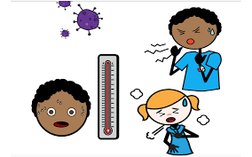

1-En caso que el estudiante sea confirmado con PCR positivo, se deberá avisar al seremi de Salud.

2-Mantener cuarentena (14 días) preventiva con todos los estudiantes del nivel que estuvo en contacto con dicho estudiante.

3-Quienes presenten síntomas compatibles con covid-19 y pasen a ser casos confirmados deben permanecer en aislamiento hasta que el medico lo indique.

4-El alta del estudiante lo determina el servicio de Salud correspondiente.

5-El alumno/a debe reincorporarse con documento que acredite el alta covid-19